Доступность для маломобильных групп населения
Министерство труда и социальной политики Приморского края
Адрес: | Приморский край Дальнереченский район  с. Сальское ул. Советская 21а.
На пути движения ко входу в здание от улицы Советской . Тротуар имеет продольный уклон до 10º, поручнями не оборудован. Имеется парковка для автотранспорта граждан с инвалидностью. Уклон тротуара вблизи парковки до 4º.
Вход в здание оборудован пандусом. Имеется кнопка вызова персонала. На входе противоскользящее покрытие. Схема движения в здании дублированы шрифтом Брайля.
Доступный вход со стороны улицы Советская 21а.

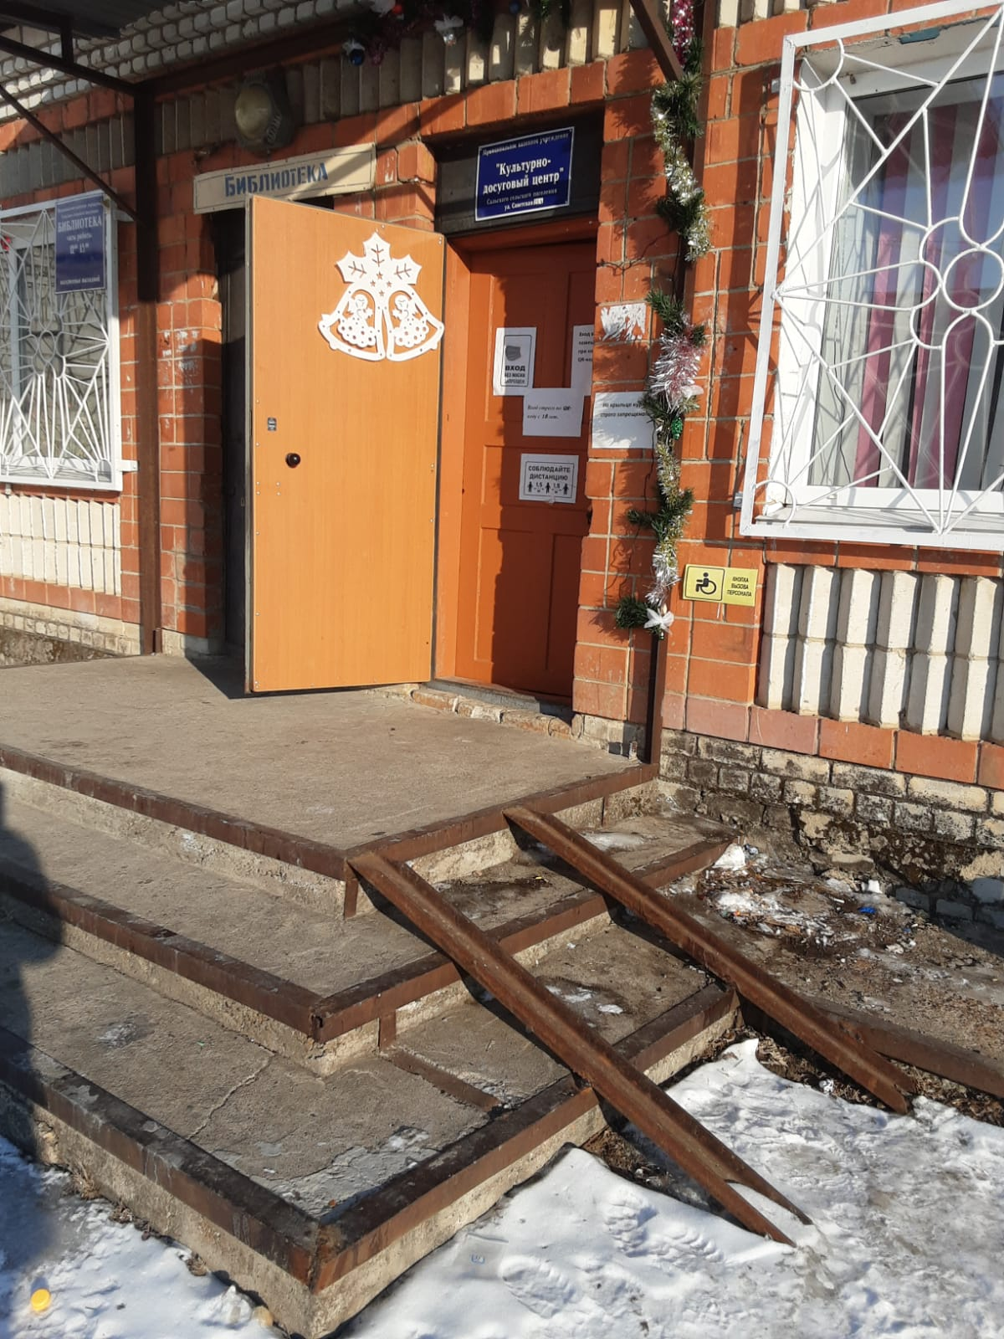

Мнемосхема:
